**ДОДАТОК 1**

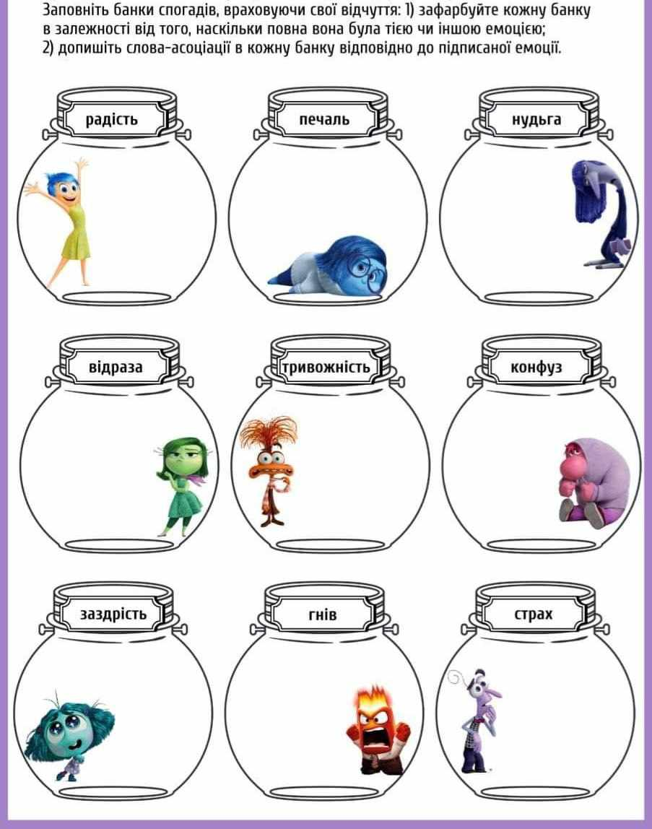

**ДОДАТОК 2**



**ДОДАТОК 3**



**ДОДАТОК 4**







**ДОДАТОК 5**



**ДОДАТОК 6**

|  |  |  |  |
| --- | --- | --- | --- |
| 6ddbbef382b13b16c969de957155145a.jpg | 6ddbbef382b13b16c969de957155145a.jpg | 6ddbbef382b13b16c969de957155145a.jpg |  |
| 6ddbbef382b13b16c969de957155145a.jpg | 6ddbbef382b13b16c969de957155145a.jpg | 6ddbbef382b13b16c969de957155145a.jpg | 6ddbbef382b13b16c969de957155145a.jpg |
| 6ddbbef382b13b16c969de957155145a.jpg | 6ddbbef382b13b16c969de957155145a.jpg | 6ddbbef382b13b16c969de957155145a.jpg |  |
| 6ddbbef382b13b16c969de957155145a.jpg | 6ddbbef382b13b16c969de957155145a.jpg | 6ddbbef382b13b16c969de957155145a.jpg | 6ddbbef382b13b16c969de957155145a.jpg |

**ДОДАТОК 7**



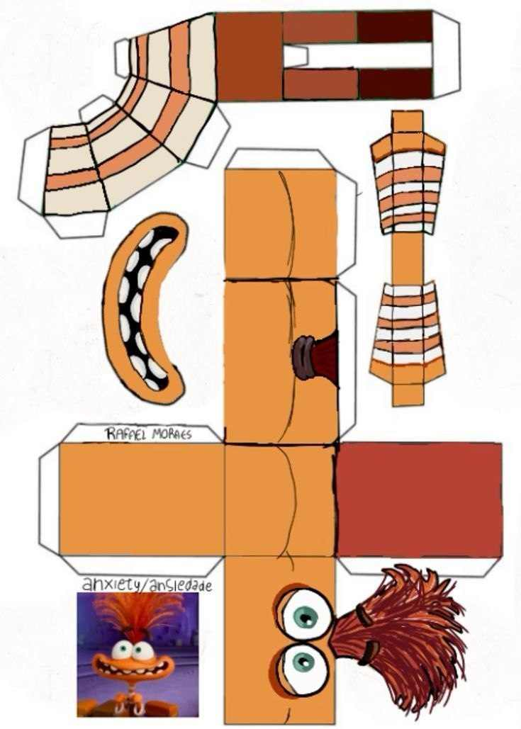**ДОДАТОК 8**

**ДОДАТОК 10**

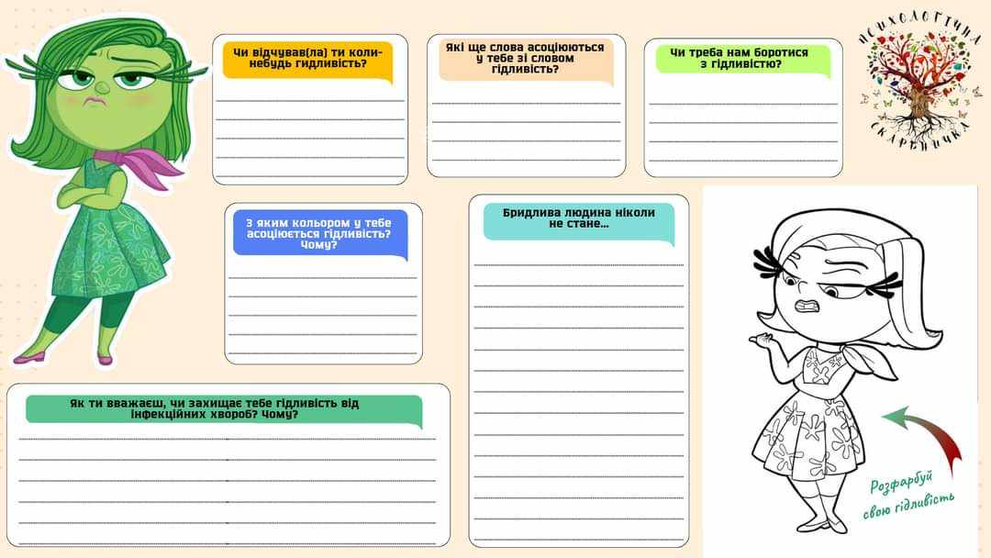

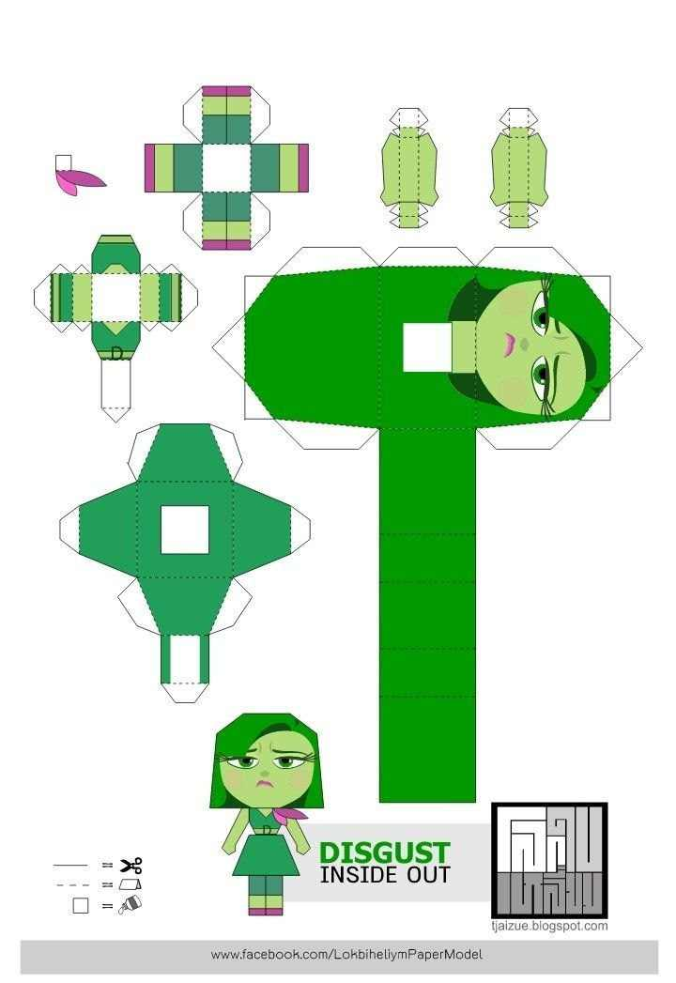**ДОДАТОК 11**

**ДОДАТОК 12**



**ДОДАТОК 13**

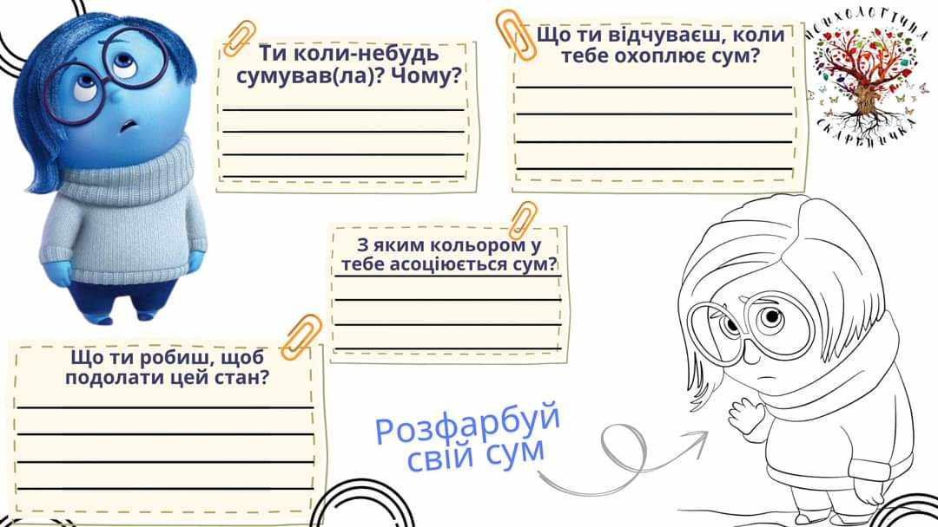

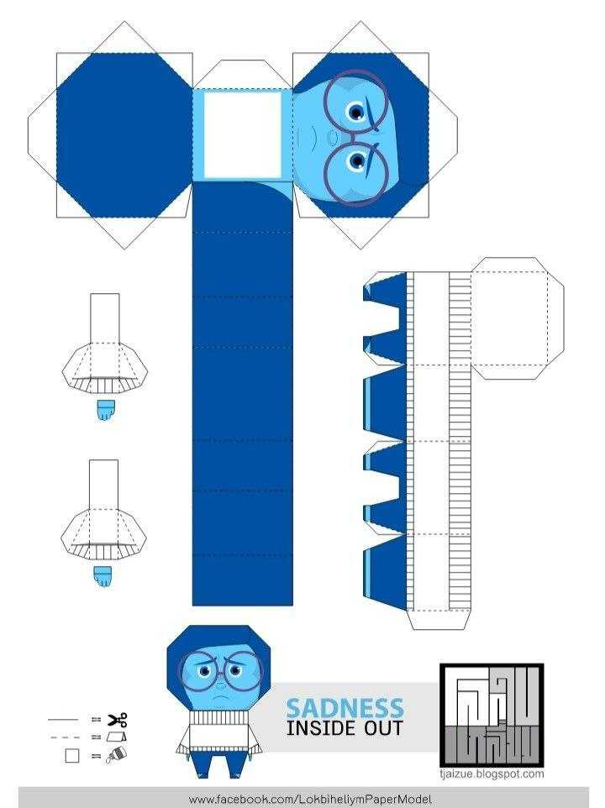**ДОДАТОК 14**

**ДОДАТОК 16**

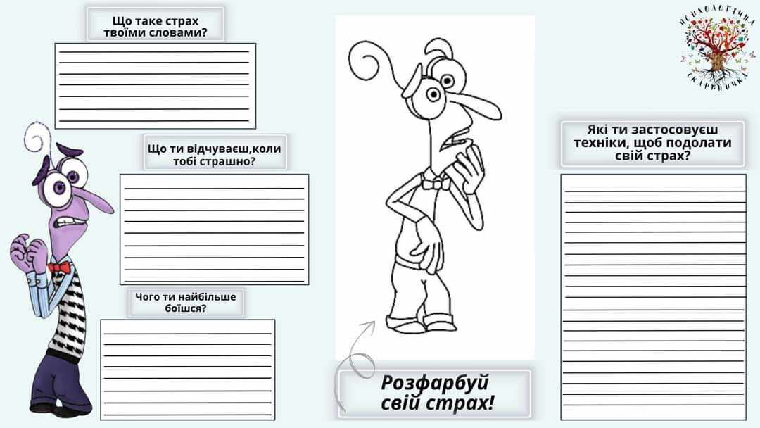

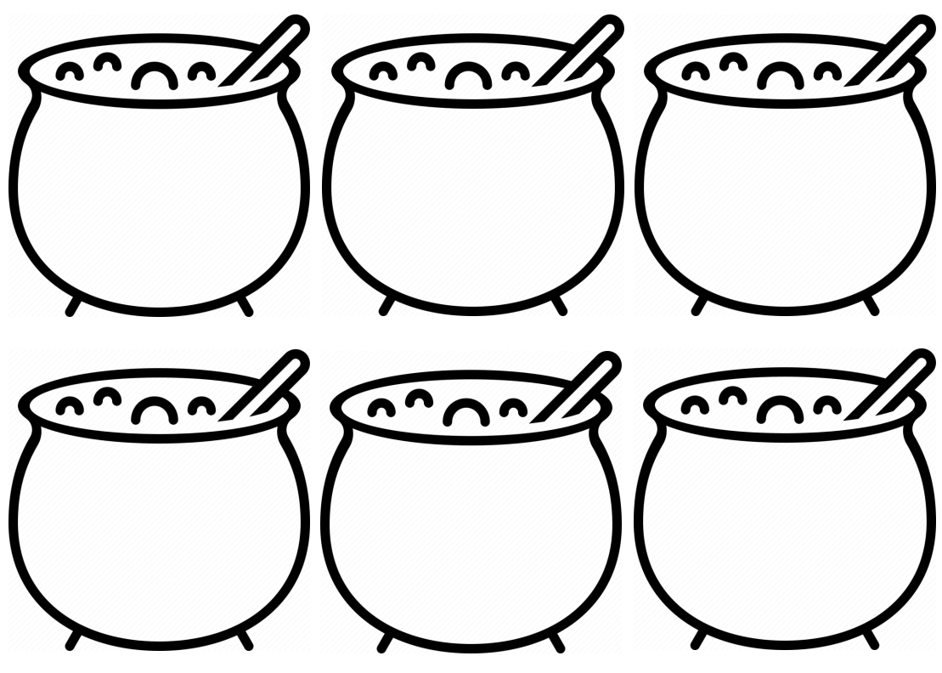**ДОДАТОК 17**

**ДОДАТОК 17**

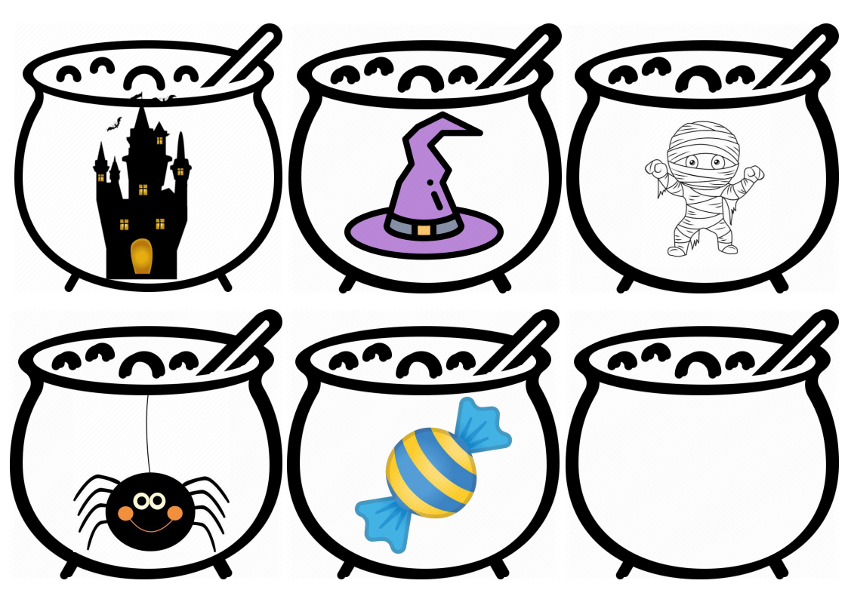

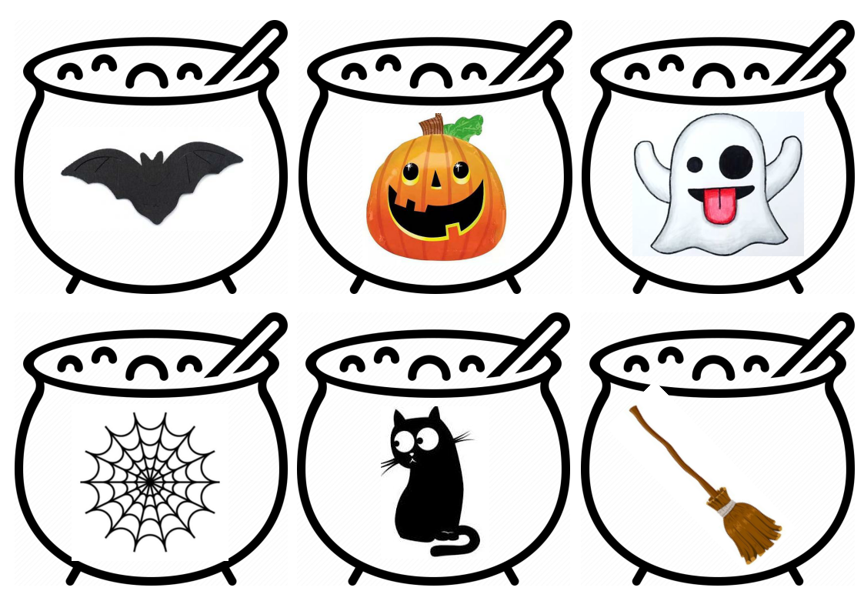**ДОДАТОК 17**

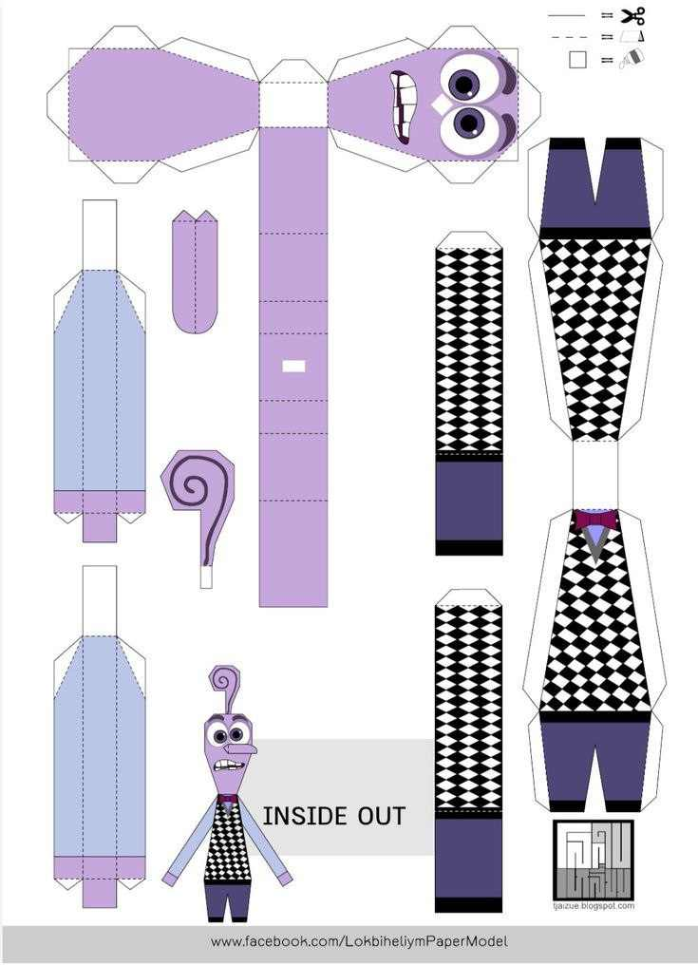**ДОДАТОК 18**

**ДОДАТОК 19**



**ДОДАТОК 20**

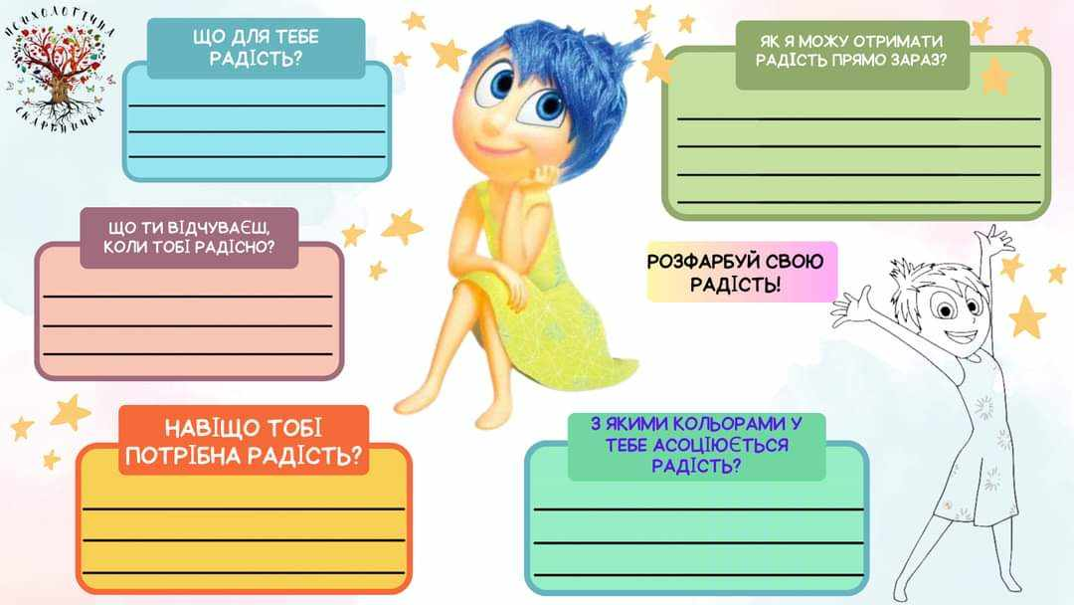

**ДОДАТОК 21**

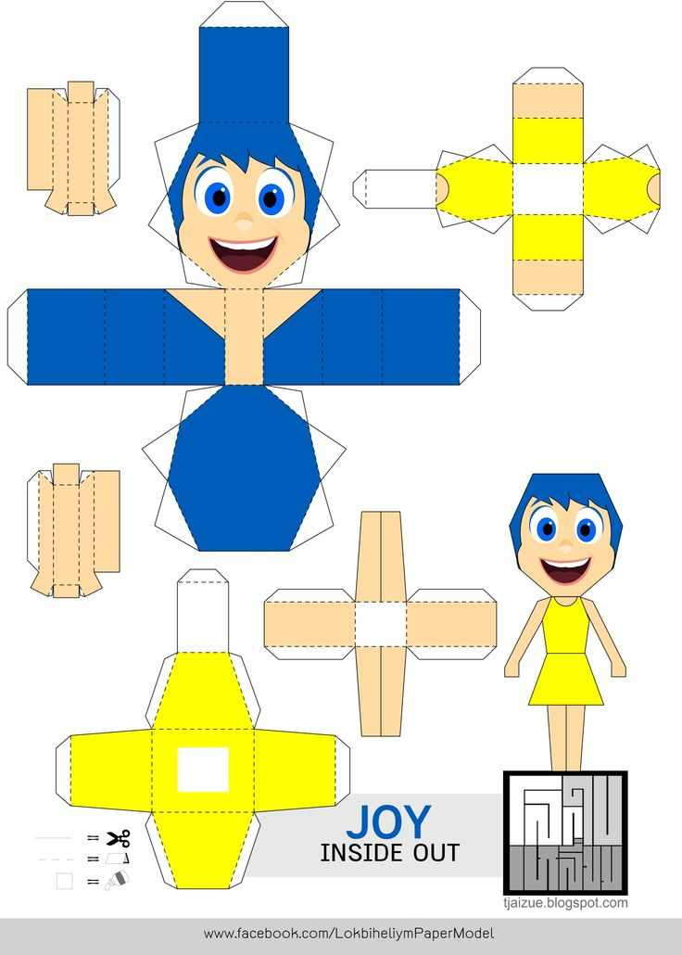

**ДОДАТОК 22**

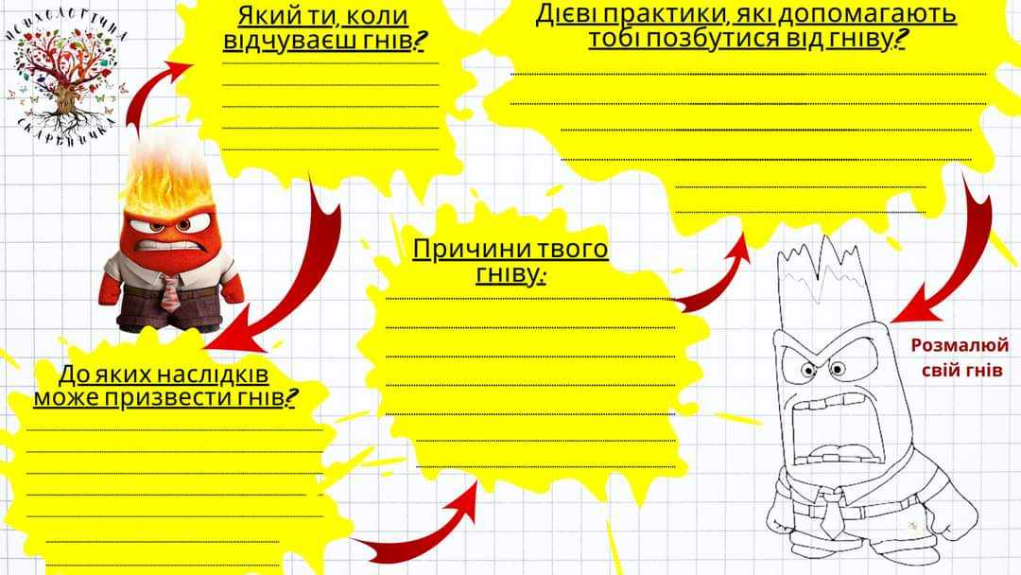

**ДОДАТОК 23**

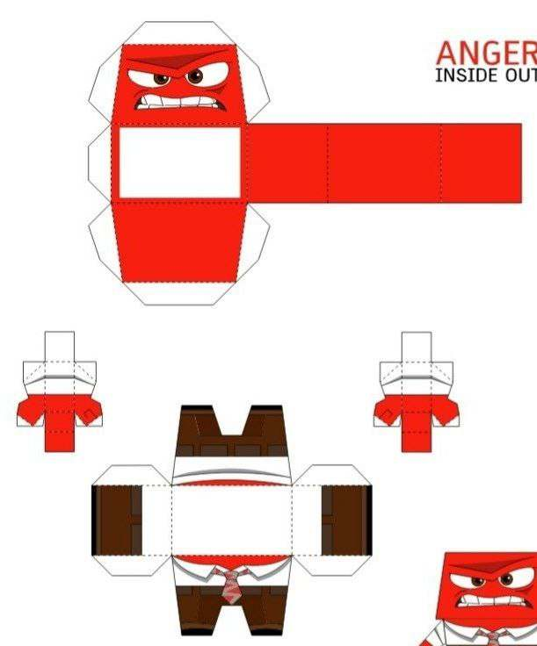

**ДОДАТОК 24**

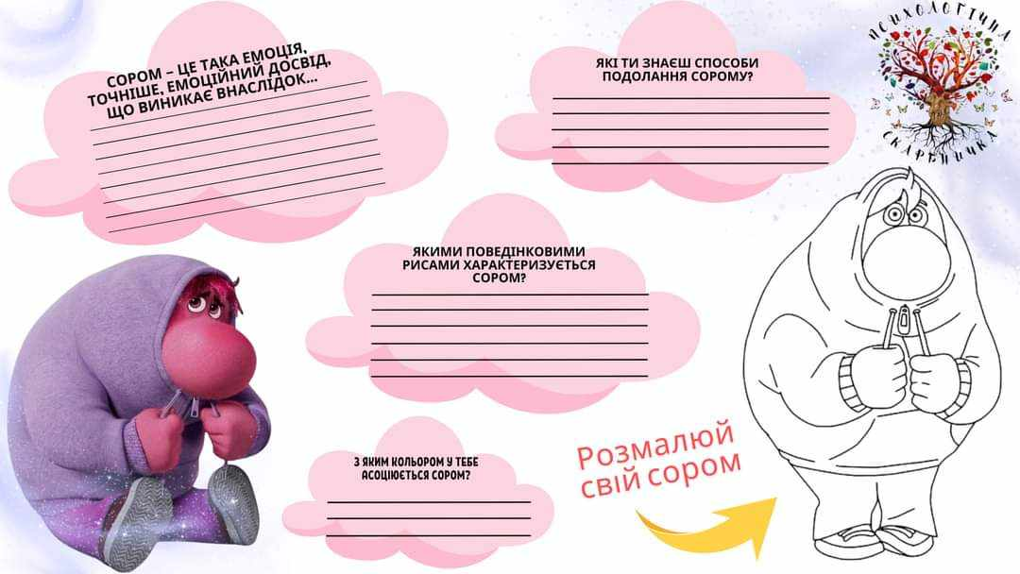

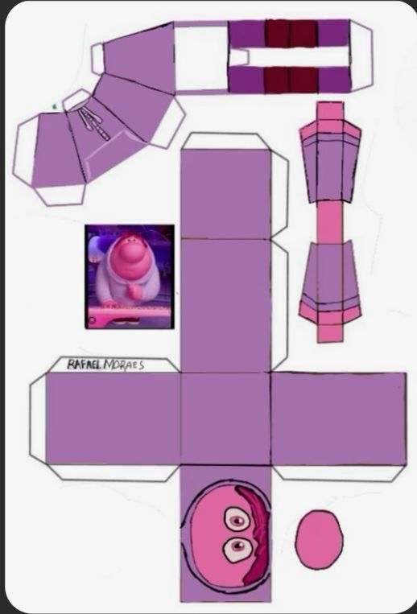**ДОДАТОК 25**

**ДОДАТОК 26**

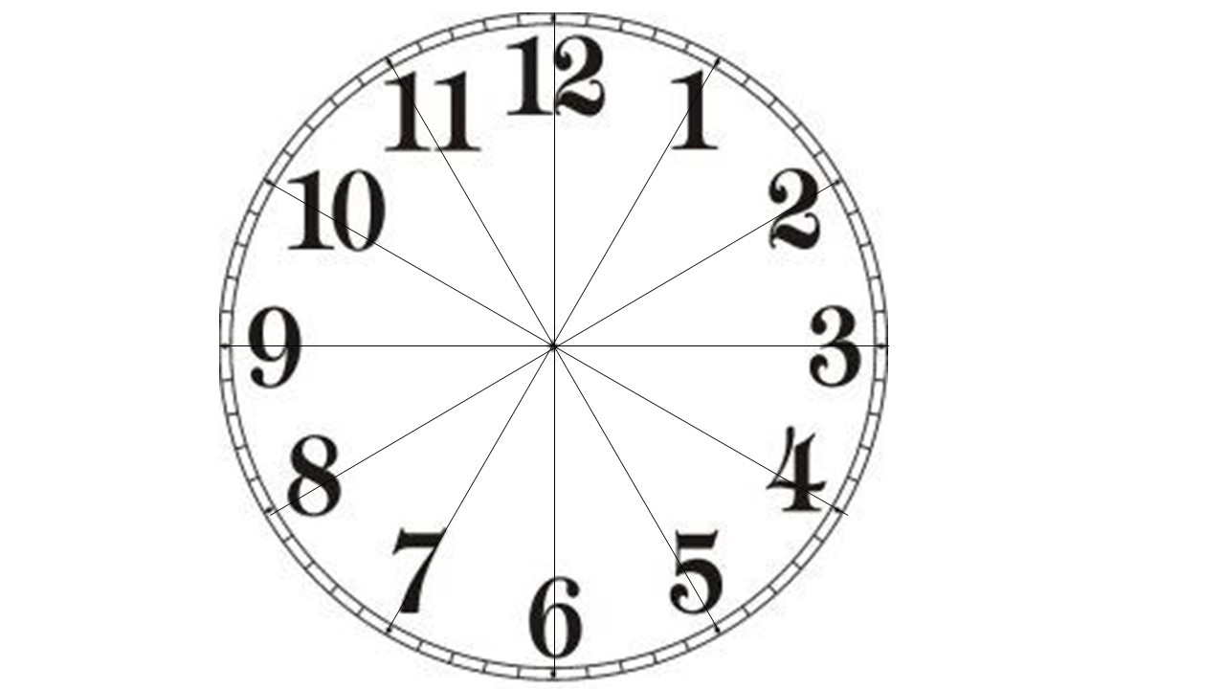

**ДОДАТОК 27**

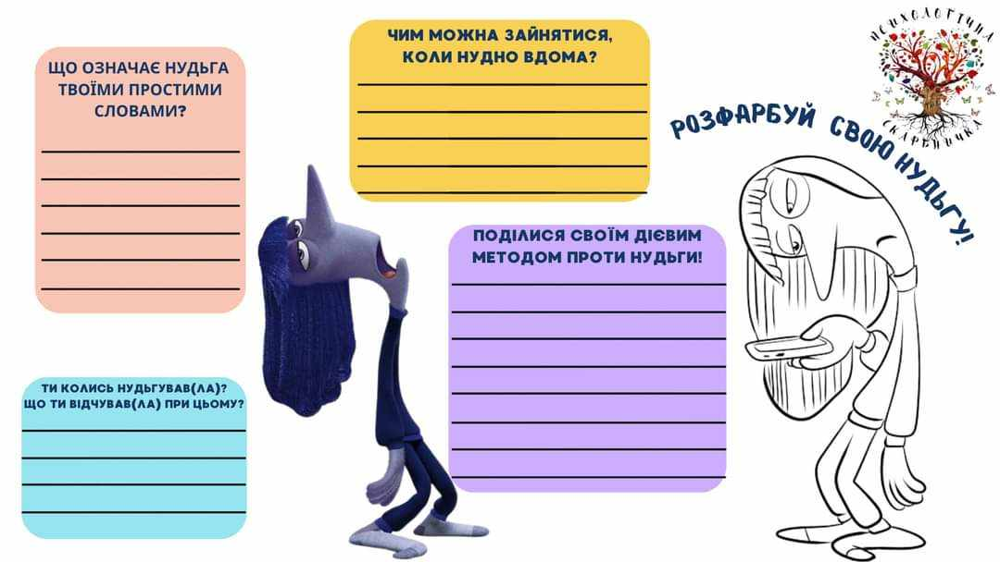

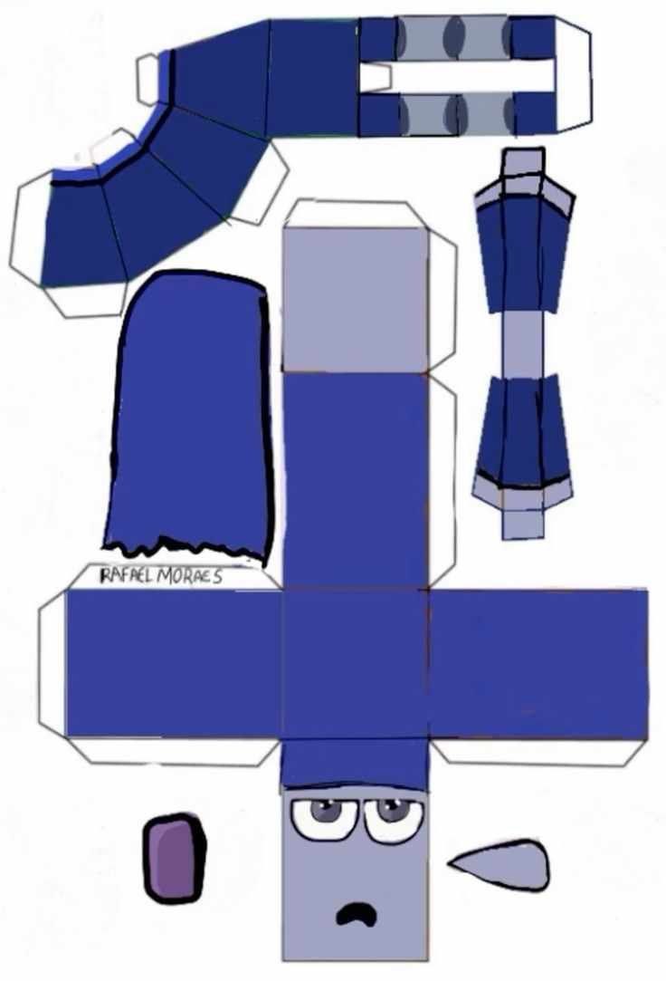**ДОДАТОК 28**

**ДОДАТОК 29**

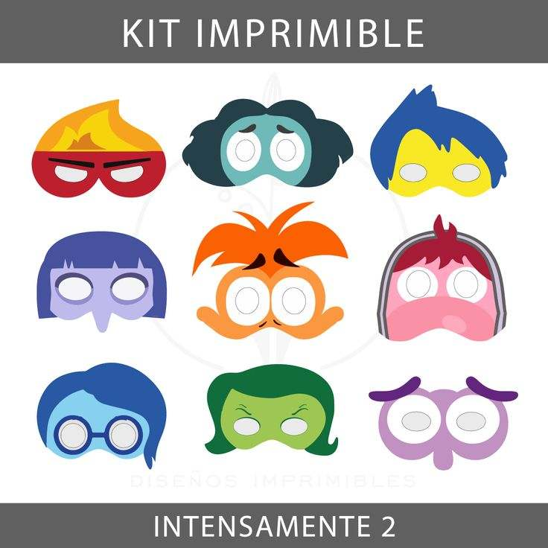**ДОДАТОК 30**

**ДОДАТОК 31**

**ДОДАТОК 32**







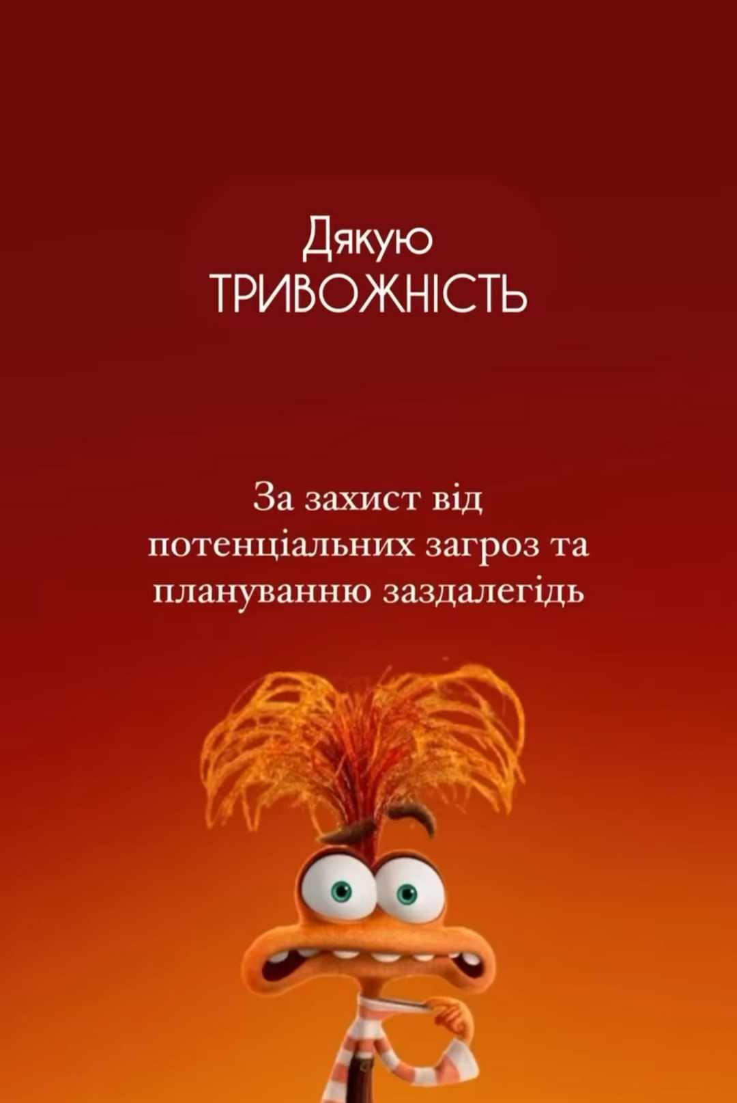

**ДОДАТОК 32**

